Практическая работа № 22 Текстовый анализ

Объём учебного времени – 2ч

Методические рекомендации

- Цель работы: научиться выполнять анализ данных средствами SQL

- Основные теоретические положения:

Читаем и конспектируем главы 5 Текстовый анализ, конспект составляем либо в тетради, либо в электронном виде, если в эл.виде, то с примерами использования рассматриваемых конструкций языка.

- Практические указания:

Текстовый анализ
Текстовый анализ – это процесс извлечения значений и смыслов из текстовых данных. Качественный анализ – текстовый, направлен на создание и понимание смыслов одного или нескольких текстов, часто с использованием других сведений или уникальных предложений. Количественный анализ текста направлен на получение информации из текстовых данных, результат анализа оценивается количественно. Целью является категоризация и извлечение данных. Обработка естественного языка (NLP) достигла высоких результатов.

  - Импорт данных
    - Создайте структуру таблиц средствами данного sql запроса
DROP table if exists ufo;
CREATE table ufo
(
sighting_report varchar(1000)
,description text
)
;
    - Импортируйте данные с предоставленных csv файлов в соответствии со своим номером бд (1-6 – 1й вариант, 7-12 – 2й вариант, 13-19 – 3й вариант, 20-25 – 4й вариант, 26-31 – 5й вариант)
Описание набора данных о наблюдениях НЛО. Набор данных всего состоит из 95 463 сообщений, опубликованных в период с 2006 по 2020 г. Сообщения поступают от частных лиц, которые могут вводить информацию через онлайн-форму на сайте центра.
    - Проверьте, что данные импортированы

  - Характеристики текста
    - Найдём распределение длин строк в поле sighting_report (отчет о наблюдении / репортаж о наблюдении)
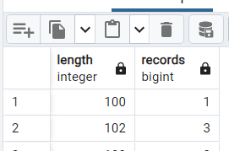
    - Постройте линейную диаграмму для демонстрации распределения длин строк в столбце sighting_report
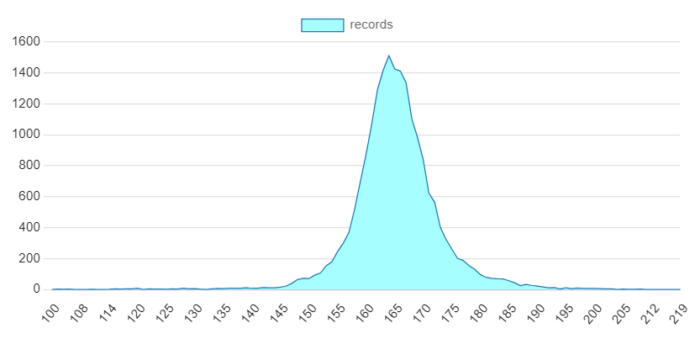
    - Найдите разброс значений длин второго поля таблицы description (описание), постройте диаграмму, сравните значения двух полей

  - Разбор текста
Разбор текста (parsing) с помощью SQL – это процесс извлечения фрагментов текстового значения, чтобы сделать данные более полезными для анализа.
    - Нахождение фиксированной длины строки с начала (с конца строки) – найдите первые 8 символов, затем количество таких повторений
    - Найдите символы от 9 до 25 (примените последовательно вырезку слева, затем справа от результата (попробуйте откорректировать цифры для вырезки даты из текста)
    - Используя функцию split_part разделите строку по разделителям Occurred : и Entered', применяя вложенный вариант данной функции найдите значение даты и времени, полученный результат содержит и пустые строки, исключите их при просмотре
    - Найдите строчки, в который наиболее частно встречаются значения Occurred
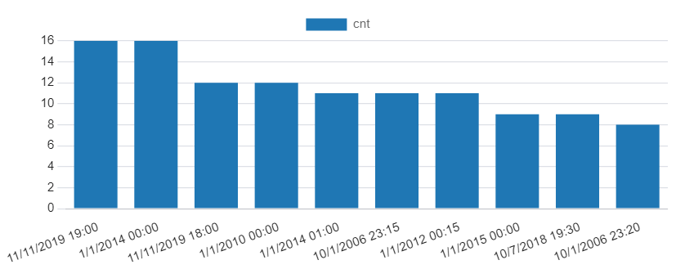
  - Постройте представление view1, включающие следующие данные:
Occurred (Произошло), entered_as (ввведённый как), reported (дата сообщения), posted (дата публикации), location (метоположение), shape (форма), duration (продолжительность)
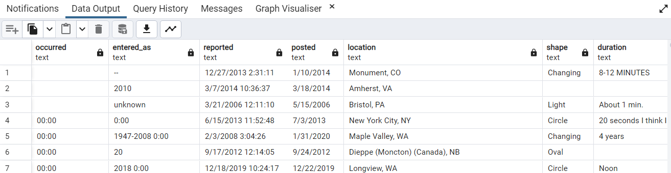

  - Преобразование текста
Преобразование текста делают, чтобы каким-то образом изменить строковое значение. Наиболее часто используемые преобразования — это изменение регистра.
    - Приведём написание формы из данных view1 в унифицированном виде (первая буква заглавная)
    - Постройте график, отражающий количество наблюдений объектов разной формой (последних 10 вариантов наблюдений)

    - Найдите количество наблюдений с наиболее распространёнными продолжительностями (постройте график и сделайте выводы)
    - Выполним преобразование типов данных для данных представления view1, получим новое представление view2 в правильными типами данных.
    - Применение функции trim. Уберите лишние пробелы до/после текста
    - Применение функции replace. Произведите упоминания 'unidentified flying objects' (неопознанные летающие объекты) на более короткое 'UFOs' (НЛО).
    - Найдите десять лучших мест наблюдения НЛО, постройте график.

  - Поиск в текстовых данных
    - Подстановочные знаки: LIKE, ILIKE. Найдите количество упоминаний слово wife в описании.
    - Постройте сводную таблицу для нахождения количества упоминаний husband(муж), жена, mother (мать), отец.
    - Выполните категоризацию данных – найдите чем занимался наблюдатель до или после наблюдения, постройте сводную таблицу с данными
    - Генерация флагов – в наборе данных есть направление south, north, west, east – указывающее в каком направлении обнаружен объект, найдите количество разных вариантов (16) наблюдений со значениями Boolean
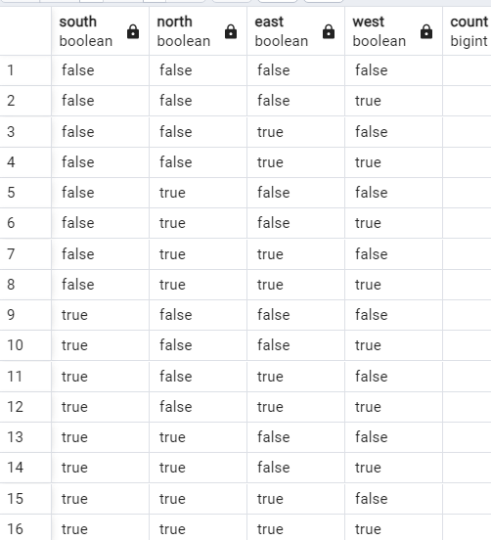

    - Постройте график по количеству значений
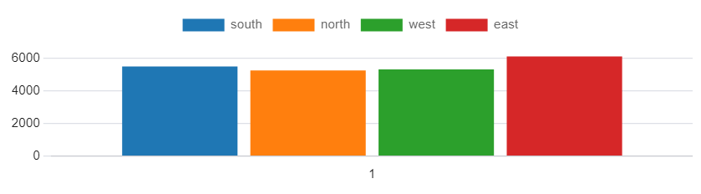
  - Точное соответствие
    - Создадим классификацию наблюдений по первому слову в описании (первое слово найдём, применяя split_part. При анализе текста видно, что многие сообщения начинаются с названия цвета, выведем сообщения, в которых есть упоминания цветов:
'Red','Orange','Yellow','Green','Blue','Purple','White'
    - Найдите частоту появления каждого из слов в тексте и постройте гистограмму

  - Регулярные выражения, поиск и замена слов
Рассмотрим 4 компаратора POSIX
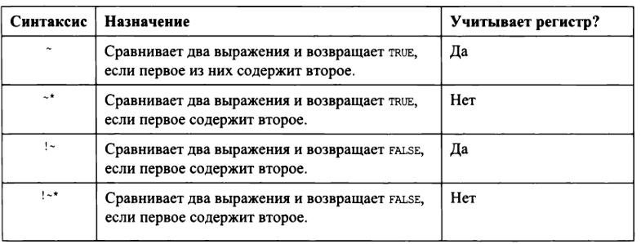

    - Напишите запросы с применением регулярных выражений:
      - Нахождение предложений без учёта регистра, в которых 'car' является первым словом
      - Напишите запрос для вывода первых 50 символов описания из таблицы ufo, содержащих последовательность цифр, за которыми следует слово light с возможным добавлением символа s, пробела или запятой
      - Выведите таблицу следующего вида (с.246). Постройте диаграмму
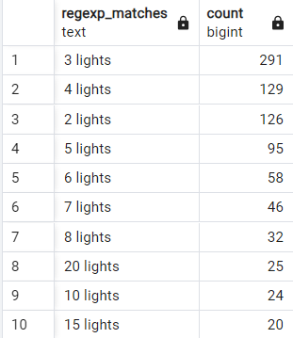

      - Найдите длительность события с помощью регулярного выражения (с.248).

  - Конкатенация и реорганизация
    - Найдите наиболее часто встречающиеся комбинации форм НЛО и их местоположения в одном поле, подсчитайте количество, постройте график (с.253).
    - Найдите часто встречающиеся слова в описании наблюдений НЛО с исключением стоп-слов (с.258)

  - Текстовый анализ данных
      - Импортируйте данные об обращениях граждан с данного файла (OBL_reg.xlsx).
      - Произведите очистку данных (удаление стоп-слов, специальных символов, лишних пробелов, перевод в нижний регистр)
      - Определите атрибут кластеризации. Для каждой группы выведена информация о количестве инцидентов, список инцидентов в порядке возникновения
      - Определите количество инцидентов по признакам:
Уважаемая/неуважаемая администрация, крик души, примите меры, обращаюсь от лица жителей, глава региона, обращаюсь к губернатору, отсутствует/ нет света/воды/электричества/транспорта/автобуса, погибли, получил травму, травмировался, БПЛА, дрон, взрыв, обвалился/обвал, стая собак, напала/укусила собака, бродячие собаки, отказали в помощи/в обращении, аварийное состояние;

- Контрольные вопросы:
  - Категории задач, которые можно решить с помощью текстового анализа на sql
  - Когда можно использовать sql для текстового анализа
  - Характеристики текста, его разбор и преобразование
  - Поиск. Регулярные выражения для поиска
  - Конкатенация и реорганизация

- Содержание отчёта по практической работе
  - Цель работы.
  - Результаты выполнения работы;
  - Выполненные работы в электронном виде представляются на курсе ДО

- Полезные ссылки
  - Книга «Анализ данных средствами SQL»
  - Документация по PostgreSQL
  - 5 Easy Steps to Carry Out Export Data pgAdmin in PostgreSQL, url: https://hevodata.com/learn/export-data-pgadmin/

